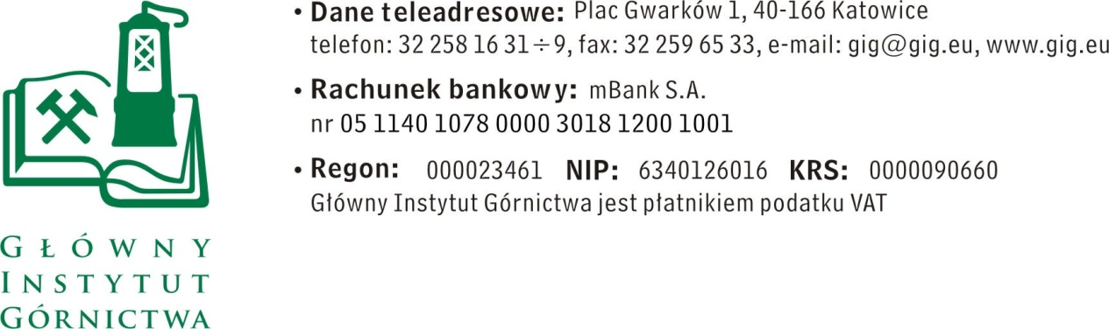
Zakup będzie realizowany w ramach pracy statutowej pt. „Badanie możliwości strącania metali ciężkich
i związków organicznych ze ścieków pochodzących z fotochemicznej produkcji obwodów drukowanych,
w warunkach laboratoryjnych i przemysłowych z wykorzystaniem tritiowęglanu sodu”.
Nr sprawy: FZ-1/4642/SK/16 Katowice, dn.23.11.2016 r.
Odpowiedź na pytanie do Zapytania ofertowego w postępowaniu nr FZ-1/4642/SK/16 na dostawę:
Część I - Odczynników chemicznych
Część II – Kolumienek do chromatografii

W związku z prowadzonym postępowaniem do Zamawiającego wpłynęło kolejne pytanie na część II postępowania, na które Zamawiający podaje odpowiedź poniżej:

PYTANIE:
Witam
Zgodnie z ukazaniem się zapytania ofertowego z dnia 18.11.2016 nr FZ-1/4642/SK/16 proszę o podanie do części II jakie wypełnienie złoża mają mieć kolumienki o parametrach 500mg, 3ml.

ODPOWIEDŹ ZAMAWIAJĄCEGO:
matrix: silica gel base material (irregular shaped, acid washed)
matrix: active group C18 (octadecyl) bonding, polymerically bonded
particle size" 45 μm
pore size: 0.8 cm3/g pore volume
60 Å pore size
surface area: 475 m2/g

Zamawiający informuje, iż doprecyzował opis przedmiotu zamówienia na część II w/w postępowania. Termin na składanie ofert zostaje przedłużony i upływa dn. 30.11. 2016 r. o godz. 10⁰⁰

Z poważaniem
Kierownik Działu Handlowego

mgr Monika Wallenburg

